LAPORAN PRAKTIKUM • 2026

ANALISIS CLUSTERING K-MEANS
Pengelompokan Karakteristik Gempa Bumi Global dengan Dashboard Streamlit

Nama mahasiswa | ........................................................
NIM | ........................................................
Program studi | ........................................................
Mata kuliah | Analisis Big Data
Jenis tugas | Test 3 — Clustering K-Means

Dataset: global_earthquakes_seismic.csv | Analisis dilakukan 4 November 2026

Ringkasan Eksekutif
Praktikum ini menganalisis 10.000 observasi dalam berkas berisi 25 kolom. Setelah membatasi jenis peristiwa menjadi earthquake, diperoleh 9.998 observasi untuk clustering. Enam fitur numerik digunakan: magnitudo, kedalaman, jumlah stasiun, jarak stasiun, RMS residual, dan azimuthal gap. Data diolah dengan transformasi logaritmik terpilih, pembatasan outlier untuk fitur pengamatan, dan StandardScaler.
Pengujian K=2–8 menghasilkan Silhouette tertinggi 0.2050 pada K=2, dengan Inertia 47,685.55. Dua klaster memiliki 3.940 (39,41%) dan 6.058 (60,59%) observasi. Skor Silhouette yang relatif rendah menunjukkan kelompok belum terpisah kuat; makna klaster bersifat eksploratif, bukan prediksi bencana.

1. Judul dan Tujuan
Judul: Analisis Pengelompokan Karakteristik Gempa Bumi Global Menggunakan K-Means dan Visualisasi Interaktif Streamlit.
Tujuan: (1) membaca dataset numerik terbuka/tersedia; (2) melakukan eksplorasi statistik dan visual; (3) menangani kualitas data dan skala; (4) mengelompokkan dengan K-Means; (5) mengevaluasi Inertia dan Silhouette; dan (6) menampilkan seluruh temuan pada dashboard interaktif.

2. Deskripsi Dataset dan Pemilihan Fitur
Komponen | Hasil pemeriksaan
File yang dianalisis | global_earthquakes_seismic.csv
Bentuk data awal | 10.000 baris × 25 kolom
Jenis data awal | 9.998 earthquake dan 2 landslide
Rentang waktu UTC | 30 Juli 2025 – 13 Oktober 2026
Data kosong | 0 sel
Baris duplikat / ID duplikat | 0 / 0
Jumlah sesudah seleksi | 9.998 observasi
Sumber distribusi primer | Belum dapat dipastikan dari file unggahan

Sebagian variabel pada berkas memiliki nama dan arti yang serupa dengan USGS ComCat/GeoJSON. Namun kolom evidence_span, cot_rationale, magnitude_severity_class dan confidence_score menunjukkan adanya pengayaan di luar format USGS umum. Karena tautan sumber asal tidak disertakan, laporan ini tidak menyatakan berkas unggahan sebagai ekspor langsung resmi USGS.
Fitur | Makna | Alasan masuk model
mag | Magnitudo | Ukuran relatif kekuatan gempa
depth | Kedalaman pusat gempa (km) | Karakteristik geometri kejadian
nst | Jumlah stasiun pengamatan | Cakupan data stasiun
dmin | Jarak stasiun terdekat | Geometri jaringan pengamatan
rms | RMS residual waktu | Kualitas kecocokan observasi
gap | Sudut azimuthal gap (°) | Ketersebaran sudut stasiun

ID, waktu, koordinat, deskripsi lokasi, serta label kategorial/hasil rekayasa tidak digunakan sebagai input K-Means. Koordinat geografis tidak langsung dimasukkan karena metrik Euclidean pada bujur/lintang dapat menyesatkan, khususnya pada garis tanggal internasional.

3. Eksplorasi Data (EDA)
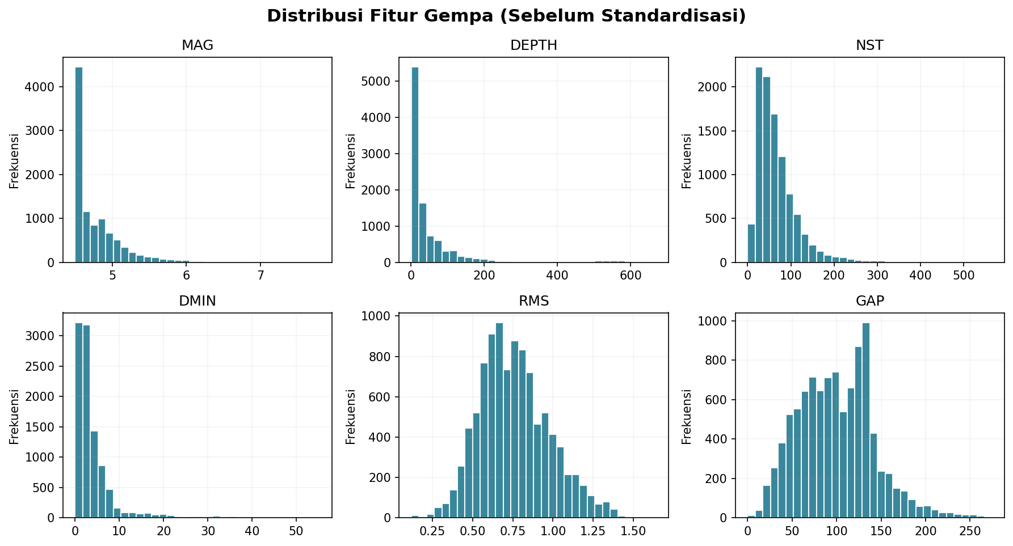
Gambar 1. Histogram enam fitur numerik, skala asli.
Analisis: Magnitudo terkonsentrasi pada batas data M4,5 ke atas; depth, nst dan dmin tampak menceng ke kanan. Ini mendukung penggunaan log1p pada tiga fitur tersebut. Nilai ekstrem tidak otomatis berarti kesalahan data.
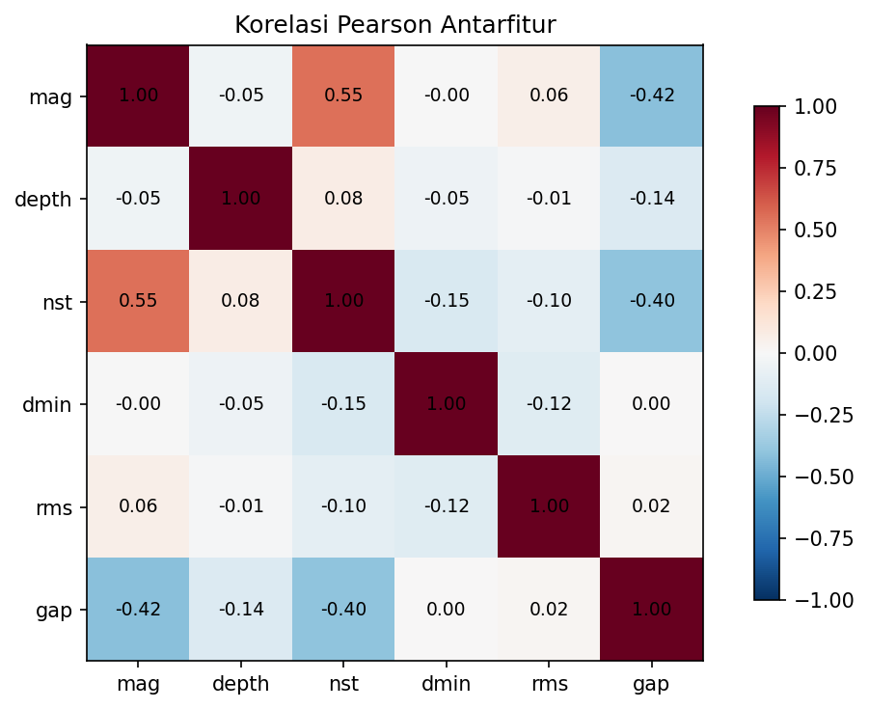
Gambar 2. Heatmap korelasi Pearson.
Analisis: Hubungan paling menonjol adalah mag–nst (r≈0,550). Korelasi mag–gap bernilai negatif (≈-0,418). Korelasi dapat mendeskripsikan asosiasi, tetapi tidak membuktikan kausalitas maupun pentingnya fitur secara tunggal.

4. Tahap Pra-pemrosesan
Urutan langkah: (a) ambil hanya type=earthquake; (b) buang duplikasi berdasarkan ID, bila ada; (c) konversi enam fitur menjadi numerik dan isi missing dengan median fitur bila diperlukan; (d) terapkan log1p pada depth, nst dan dmin; (e) batasi nilai di luar persentil 1–99 untuk depth, nst, dmin, rms, gap pada skala transformasi (winsorization); (f) standarisasi keenam fitur dengan StandardScaler; (g) simpan data numerik skala baku dalam CSV, sertakan ID dan label cluster setelah model dijalankan.
Magnitudo tidak di-winsorize untuk menghindari penggabungan nilai magnitudo besar. Dua peristiwa dengan type=landslide tidak diikutkan, sehingga analisis konsisten dengan topik gempa. Tidak terdapat missing values atau duplikasi pada file awal.
Data keluaran: hasil/Nama_Test3_ClusteringK-Means.csv berisi ID, enam kolom _scaled, serta cluster (K=2). Nilai yang disimpan adalah nilai skala standar, bukan min-max [0,1]; metode ini memenuhi syarat standarisasi fitur untuk K-Means.

5. Penerapan K-Means dan Pemilihan K
Model KMeans(scikit-learn) dijalankan untuk K=2 sampai K=8, n_init=10, max_iter=300, random_state=42, jarak Euclidean. Untuk tiap K, seluruh 9.998 observasi digunakan menghitung centroid dan Inertia. Silhouette dihitung dari label model pada 1.200 observasi sampel tetap agar evaluasi efisien; hasil tidak diklaim sebagai Silhouette penuh.
K | Inertia (SSE) | Silhouette (sampel 1.200)
2 | 47,685.55 | 0.2050
3 | 41,203.33 | 0.1820
4 | 36,602.39 | 0.1703
5 | 33,299.01 | 0.1653
6 | 30,730.66 | 0.1552
7 | 28,984.07 | 0.1578
8 | 27,562.74 | 0.1615

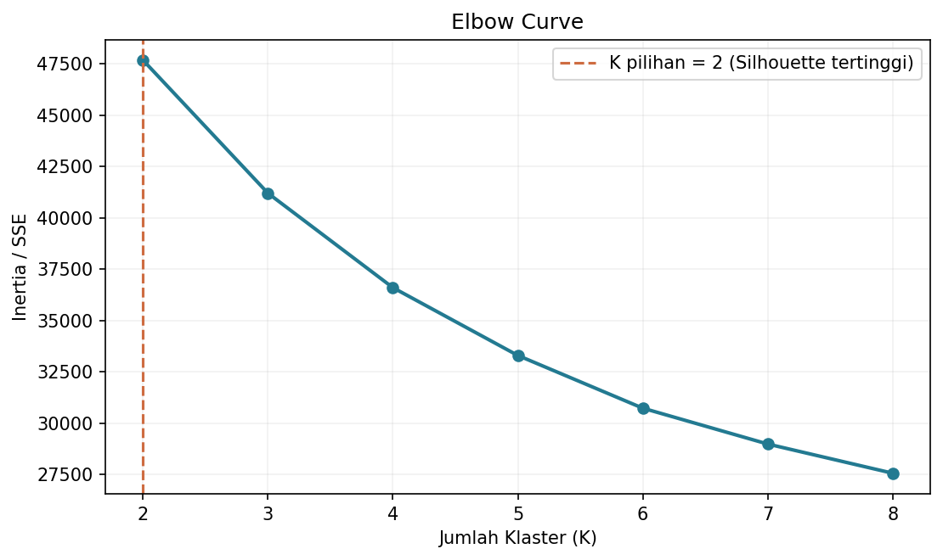
Gambar 3. Penurunan Inertia ketika K meningkat.
Analisis: SSE berkurang secara monoton saat K naik; angka paling kecil bukan bukti jumlah klaster terbaik. Titik siku perlu dinilai bersama evaluasi Silhouette dan kemudahan interpretasi.
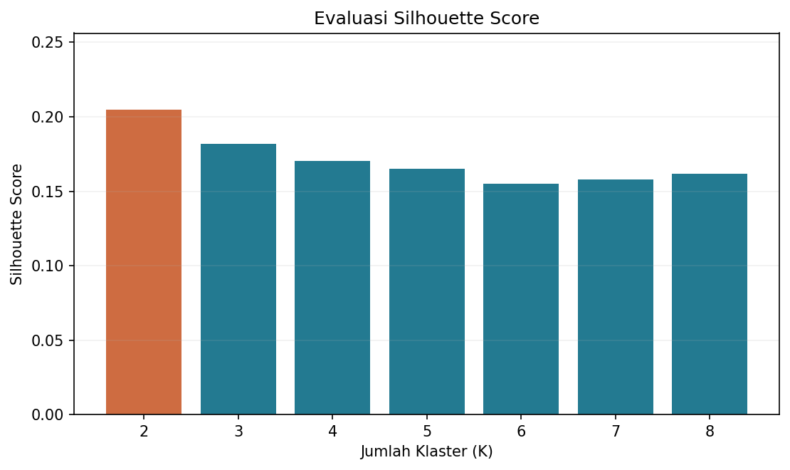
Gambar 4. Silhouette Score K=2–8.
Analisis: Dari rentang K yang diuji, K=2 adalah yang tertinggi dengan 0,2050. Skor ini menunjukkan tingkat pemisahan yang lemah; warna pada scatter dapat saling tumpang tindih.

6. Visualisasi Klaster dan Interpretasi
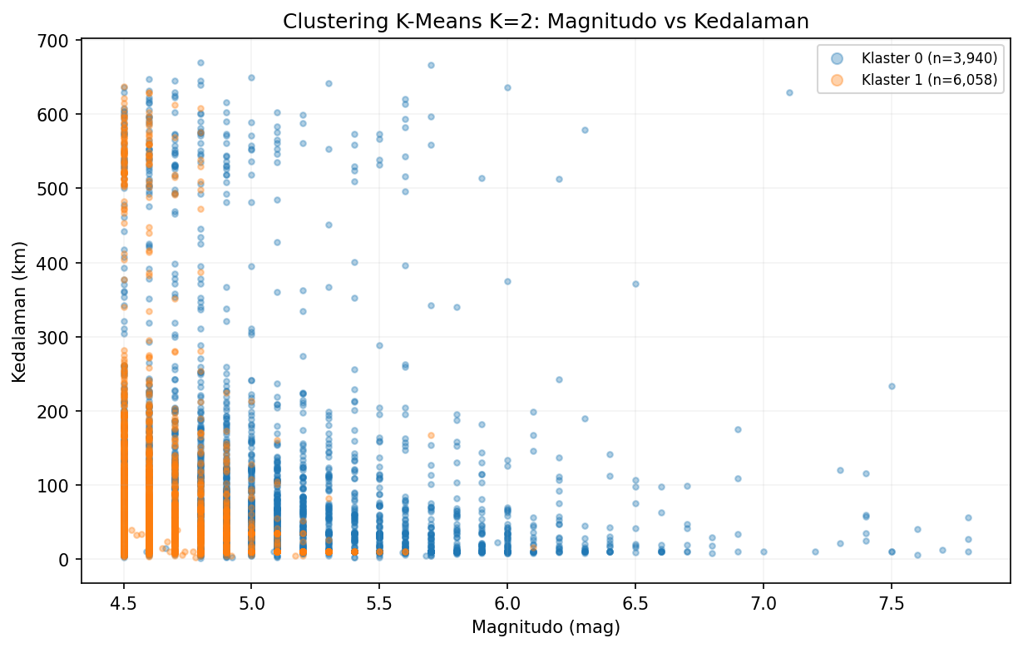
Gambar 5. Scatter magnitudo vs kedalaman untuk dua klaster.
Analisis: Sumbu hanya memuat dua fitur dari model enam dimensi, sehingga tumpang tindih pada scatter tidak berarti hasil pemodelan tidak konsisten. Ini adalah proyeksi, bukan pengelompokan khusus dua fitur.
Profil rata-rata | Klaster 0 | Klaster 1
Jumlah kejadian | 3,940.000 | 6,058.000
Proporsi (%) | 39.410 | 60.590
Magnitudo | 5.077 | 4.639
Kedalaman (km) | 76.980 | 42.647
Jumlah stasiun | 103.715 | 42.783
Jarak stasiun dmin | 3.352 | 4.634
RMS residual | 0.758 | 0.765
Azimuthal gap (°) | 68.419 | 120.583

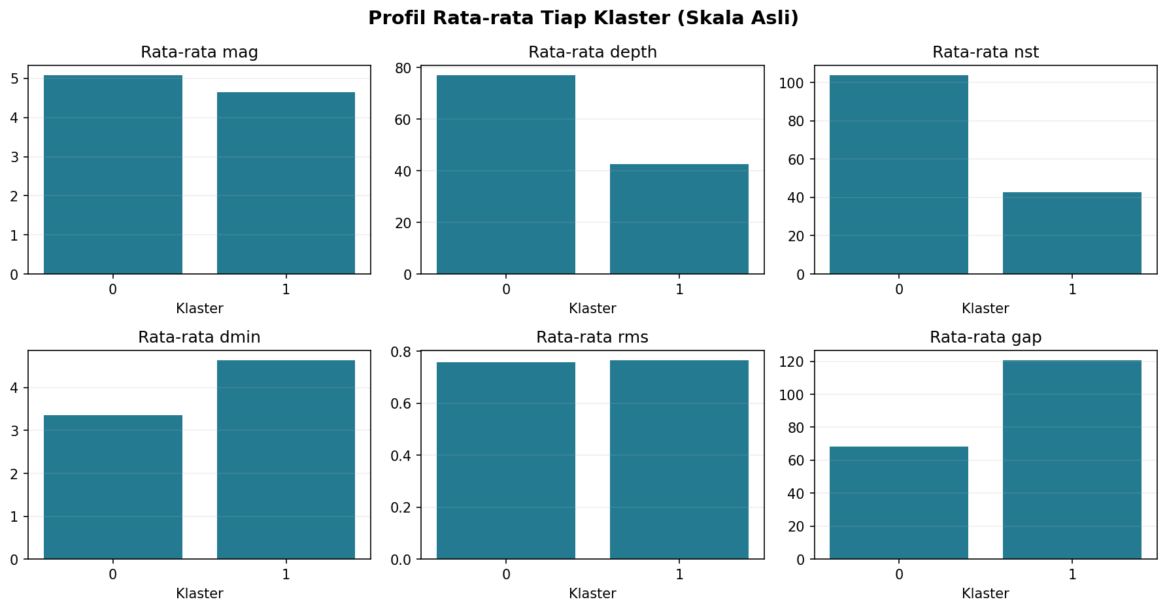
Gambar 6. Rata-rata seluruh fitur per klaster.
Analisis: Klaster 0 cenderung memiliki magnitudo, kedalaman dan jumlah stasiun lebih tinggi, serta gap dan dmin lebih rendah. Klaster 1 memiliki magnitudo dan kedalaman yang relatif lebih kecil pada sampel. RMS kedua klaster relatif serupa. Karakteristik ini adalah rata-rata kelompok, bukan setiap kejadian.
Interpretasi ringkas: Klaster 0 berisi 3.940 kejadian (39,41%) dengan rata-rata M5,077, kedalaman 76,980 km, nst 103,715, dan gap 68,419°. Klaster 1 berisi 6.058 kejadian (60,59%) dengan rata-rata M4,639, kedalaman 42,647 km, nst 42,783, dan gap 120,583°. Nilai gap berkaitan dengan konfigurasi pengamatan; tidak boleh disederhanakan sebagai tingkat ancaman. Urutan angka cluster adalah label arbitrer dari algoritma.

7. Implementasi Dashboard Streamlit
Dashboard memiliki: (1) judul dan KPI dataset; (2) statistik deskriptif, histogram, boxplot dan heatmap berikut analisis dinamis; (3) tabel preprocessing; (4) dua kurva evaluasi K, tabel Inertia/Silhouette dan interpretasi; (5) scatter interaktif 2D berdasarkan pilihan fitur; (6) PCA opsional; (7) ringkasan mean dan jumlah klaster; (8) unduhan CSV. Sidebar menyediakan slider K=2–8 dan dua pemilihan fitur.
Perintah lokal: python -m pip install -r requirements.txt, lalu python -m streamlit run app.py. Untuk deployment, pilih repository GitHub yang berisi app.py, data_gempa_ringkas.csv, requirements.txt dan file pendukung, kemudian atur Main file path = app.py pada Streamlit Community Cloud.
Tautan GitHub: [ISI SETELAH PROYEK DIUNGGAH]. Tautan dashboard Streamlit: [ISI SETELAH DEPLOY BERHASIL]. Tautan tidak dibuat secara otomatis oleh penyusunan laporan ini.

8. Keterbatasan, Kesimpulan dan Rekomendasi
Keterbatasan: (i) distribusi dataset diseleksi sehingga mayoritas M≥4,5; (ii) provenance tidak dilengkapi tautan sumber primer dan ada kolom pengayaan; (iii) klaster K-Means mengutamakan bentuk kompak menurut jarak Euclidean; (iv) Silhouette rendah dan hanya dievaluasi pada sampel 1.200; (v) pengamatan stasiun, RMS, dmin, dan gap dapat dipengaruhi cakupan jaringan; (vi) tidak ada pengujian kestabilan antarperiode atau pembandingan DBSCAN/GMM.
Kesimpulan: praktikum berhasil mengubah berkas numerik menjadi dua kelompok karakteristik melalui preprocessing, K-Means, evaluasi numerik, dan visualisasi. K=2 unggul pada rentang K yang diuji menurut Silhouette, tetapi kualitas separasinya belum kuat. Dashboard dapat digunakan untuk menjelaskan metode clustering, sementara setiap klaim seismologis atau peringatan dini memerlukan validasi domain, data tepercaya, dan sistem operasional yang berbeda.

Daftar Pustaka
Berkas penelitian pengguna. (2026). global_earthquakes_seismic.csv. Dataset yang disediakan untuk praktikum; sumber distribusi primer belum terverifikasi.
U.S. Geological Survey. (n.d.). Spreadsheet format: Earthquake feeds. https://earthquake.usgs.gov/earthquakes/feed/v1.0/csv.php (rujukan struktur dan istilah, bukan bukti asal berkas unggahan).
scikit-learn developers. (n.d.). KMeans. https://scikit-learn.org/stable/modules/generated/sklearn.cluster.KMeans.html
scikit-learn developers. (n.d.). Silhouette Score. https://scikit-learn.org/stable/modules/generated/sklearn.metrics.silhouette_score.html
Streamlit. (n.d.). Streamlit documentation. https://docs.streamlit.io/

